ALICE Masterclass Manual – Deutsch

Das ALICE Detektor System

ALICE steht für A Large Ion Collider Experiment und ist eines der vier großen Experimente am Large Hadron Collider (LHC) in CERN. Es wurde zur Untersuchung von Kollisionen schwerer Ionen entwickelt, aber arbeitet auch mit Proton-Proton (p-p) Kollisionen. Diese dienen vorrangig dem Erhalt von Vergleichsdaten, aber es gibt ebenso eine Menge Forscher, die sich mit den Daten aus p-p Kollisionen befassen.
Der ALICE Detektor wurde gebaut um die Vielzahl an Teilchen aufzuzeichnen, die bei der Kollision von Bleikernen bei extremen Energien im LHC entstehen. Der Detektor setzt sich im Inneren aus mehreren Teilen zusammen. Im zentralen Zylinder befindet sich das Inner Tracking System (ITS), welches wiederum aus drei Detektoren mit jeweils zwei Schichten besteht. Die Time Projection Chamber (TPC), der Transition Radition Detector (TRD), der Time of Flight detector (TOF), der High Momentum Particle Identification Detektor (HMPID), der Photon-Spectrometer (PHOS), der Photon Mutiplicity Detector (PMD), der Muon-Spectrometer und dem L3-Magnet. Jeder Subdetektor hat dabei ganz spezielle Aufgaben.
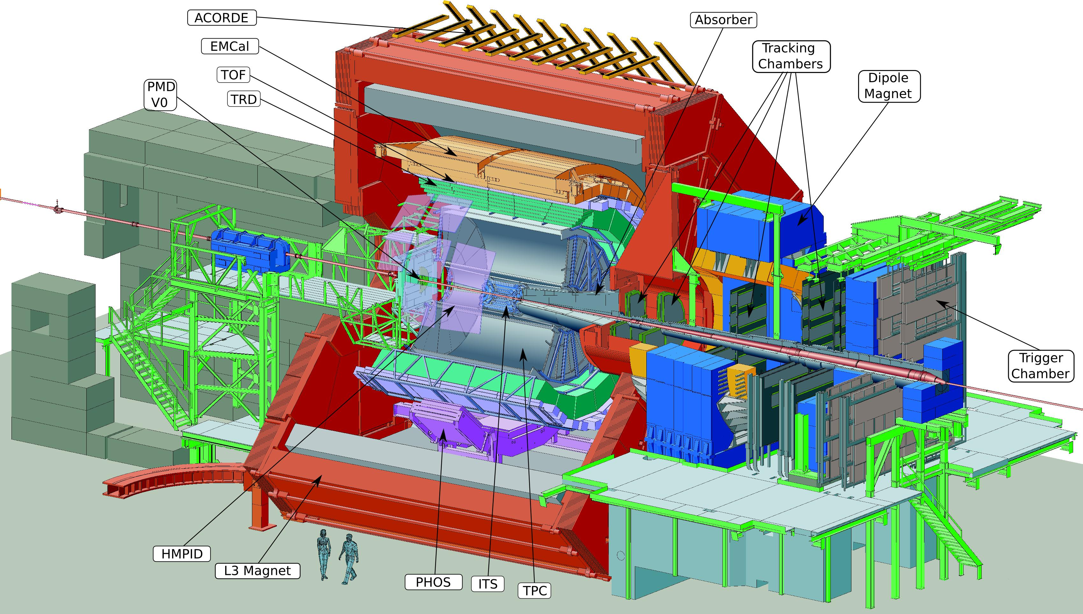
Das Inner Tracking System (ITS) befindet sich am nächsten am Kollisionspukt und dient vor allem der Identifikation von Teilchen mit geringem Impuls, welche im ersten Teilchenschauer kurz nach der Kollision entstehen. Dazu zählen vor allem Strange und Top Quarks, da diese sehr schnell wieder zerfallen.

Die Spurendriftkammer (TPC) ist der wichtigste Detektor und liefert auch die größte Datenmenge. Geladene Teilchen ionisieren dort das Gasgemisch (90% Neon und 10% CO₂) woraufhin die freien Elektronen dann mithilfe einer angelegten Hochspannung angezogen und aufgezeichnet werden . So ist es möglich die Teilchenbahnen zu rekonstruieren und dann anhand der Driftzeit weitere Eigenschaften der Teilchen, wie deren Impuls, zu ermitteln .
Der Übergangsstrahlungsdetektor (TRD) umschließt die TPC von außen und wird hauptsächlich als Trigger für diese verwendet. Die Driftkammern des TRD sind mit einem Gemisch aus 85% Xenon und 15% CO₂ gefüllt und dienen vor allem der Unterscheidung von Elektronen und Pionen.
Der Time of Flight Detektor bestimmt die Flugzeit der Teilchen, welche zur Berechnung ihrer Masse benötigt wird. Bei höheren Energien ist es nicht mehr möglich die Teilchen anhand ihrer spezifischen Ionisation zu identifizieren, daher ist eine Bestimmung mittels der Flugzeit notwendig.

Im Hochenergie-Teilchen-Identifikations-Detektor (HMPID) werden, wie der Name sagt, Teilchen mit hohen Energie und Impulswerten identifiziert. Dazu zählen unter anderem Protonen, Pionen und Kaonen. Dort wird anhand der von den Teilchen emittierten Strahlung deren Geschwindigkeit gemessen und unter Verwendung des bekannten Impulses die Masse der Teilchen bestimmt.

Der Photonen Spektrometer (PHOS) dient dem Nachweis von hochenergetischen Photonen, die bei der Kollision entstanden sind. Somit lässt sich über die abgegeben Strahlung die im Zentrum der Kollision entstandene Energie bestimmen.

Der Photonen Multiplizität Detektor (PMD) erkennt die Anzahl und die räumliche Verteilung der entstanden Photonen. Aufgrund dieser Informationen wird entschieden, ob der Trigger ausgelöst wird.

Der L3-Magnet umgibt sämtliche aufgezählte Detektoren und lenkt durch das erzeugte Magnetfeld die geladenen Teilchen ab. Über die Stärke der Ablenkung und den Impuls lässt sich dann die Masse der Teilchen berechnen, was maßgeblich für deren Identifikation ist.

Der Myonen-Spektrometer befindet sich außerhalb des eigentlichen Detektors und ist auf die Aufzeichnung von Myon-Paaren spezialisiert, die aus Quark Zerfällen stammen. Ein zugehöriger Dipolmagnet lenkt die Myonen ab und mithilfe von mehreren Driftröhren werden diese dann nachgewiesen. Der Spektrometer befindet sich außerhalb, da Myonen die meisten Materialien ohne Wechselwirkung durchdringen und somit auch dort noch sehr gut aufgezeichnet werden können.

Datenverarbeitung

Ein Detektor wie ALICE generiert so unfassbar große Mengen an Daten, dass jedes vorhandene Datenverarbeitungssystem überfordert wäre. Daher wurden die vier großen Detektoren des LHC mit sogenannten Triggern ausgestattet, welche die Daten filtern. So entscheidet ein Trigger unmittelbar nach der Detektion eines Teilchens, ob diese Daten gespeichert oder wieder verworfen werden sollen. Dabei gibt es mehrere Triggerstufen, die mithilfe von komplexen Analysesoftwares mit den Detektorteilen verbunden sind. Die meisten Detektorsignaturen sind bereits aus vorigen Beschleunigerexperimenten bekannt und würden somit nur Speicherplatz für aktuelle Daten wegnehmen. Ohne die Verwendung dieser Trigger würden 40 Millionen Protonenstrahlkreuzungen an Daten pro Sekunde anfallen, was nicht zu bewältigen wäre. Darum reduziert das Triggersystem diese in mehreren Stufen auf etwa 200 pro Sekunde. Ein Triggersystem besteht aus folgenden Stufen:

Level-1-Trigger: Hardware Prozessoren, welche die Daten mit einer bekannten Kollision (z.B. p-p) in grober Ausführung vergleicht. Wenn die Detektionsmerkmale erkannt werden, leitet der Level-1-Trigger die Daten zur nächsten Stufe weiter. Von den 40 Millionen Strahlkreuzungen pro Sekunde bleiben nach der ersten Triggerstufe noch etwa 75.000 übrig, der Rest wird verworfen.

Level-2-Trigger: Programmierbare Prozessoren, in denen die Daten aus Level-1 mit einer höheren Auflösung analysiert und aussortiert werden. Die Level-2 Bedingungen erfüllen dann noch circa 1000 Ereignisse pro Sekunde, welche anschließend die dritte Filterstufe erreichen.

Level-3-Trigger (Ereignisfilter): Der Ereignisfilter besteht aus einer großen Anzahl an Prozessorkernen, die eine vollständige Rekonstruktion und Analyse der Daten aus dem Level-2 durchführen. Erst wenn die Daten auch den Anforderungen dieser Stufe genügen werden sie für spätere Datenanalysen auf Speichermedien geschrieben. So werden von den anfangs 40 Millionen Ereignissen schlussendlich noch etwa 200 pro Sekunde gespeichert und für das Worldwide LHC Computing Grid (WLCG) zur Verfügung gestellt.

Das WCLG ist ein weltweites Netzwerk, bestehend aus 170 Rechenzentren und über 100.000 Prozessoren in 34 Ländern. Es arbeitet mit einer Datenübertragungsrate von etwa 600 Megabyte pro Sekunde und ist notwendig um die enormen Datenmengen von 15 Petabyte (15 Mio. GB), die der LHC jährlich generiert, zu speichern. So gelangen die Daten des LHC in die ganze Welt und können dort von Forschern unterschiedlichster Nationen analysiert und verarbeitet werden.

Einführung in die Thematik

Die Teilchenphysik ist ein relativ junger Bereich der modernen Physik, welcher sich mit den elementaren Bausteinen der Materie und deren Wechselwirkungen beschäftigt. Diese sogenannten Elementarteilchen bestehen nach dem momentanen Kenntnisstand nicht aus anderen Teilchen. In der Forschung der Teilchenphysik wird mithilfe von sehr aufwändigen Experimenten versucht, grundlegende Fragen der Menschheit zu beantworten. Das ALICE Experiment beschäftigt sich zum Beispiel unter anderem mit der Frage: Was ist der Ursprung von Materie ?
Dazu werden vor allem Elementarteilchen untersucht, die kleinsten Bestandteile des Universums. Sie sind nicht weiter teilbar und besitzen weder ein messbare Struktur noch Form. Der Anschaulichkeit halber werden sie meist als kleine Kugeln dargestellt. Das wohl bekannteste Elementarteilchen ist das Elektron, welches im Atommodell den Kern umkreist. Die Bestandteile des Kerns, also Protonen und Neutronen sind jedoch keine Elementarteilchen. Sie bestehen jeweils aus drei Quarks, welche deren Teilcheneigenschaften bestimmen.
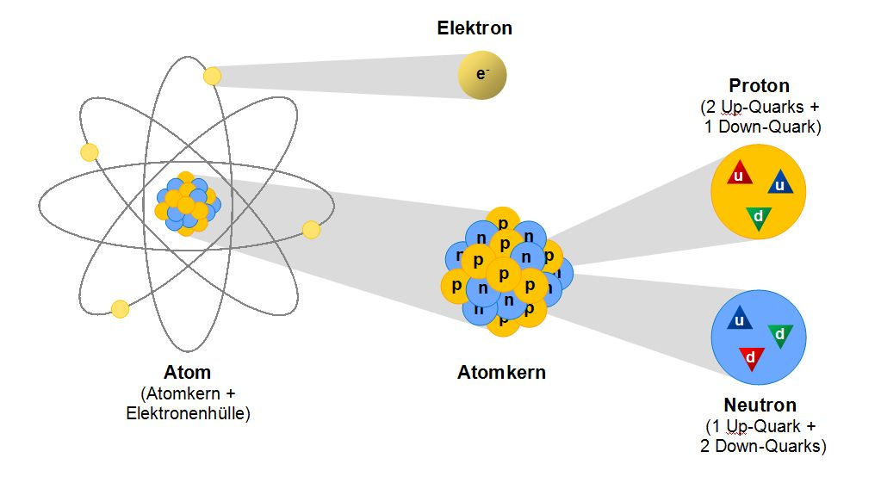

Bisher sind 3 Arten von Elementarteilchen bekannt: Quarks, Leptonen und Neutrinos.
Die Quarks unterteilen sich wiederum in 6 Sorten: Up (u), Down (d), Strange (s), Charm (c), Top (t) und Bottom (b). Zu den Leptonen gehören neben dem Elektron (e⁻) noch die massereicheren
Myon (μ⁻) und Tau (τ⁻). Yu jedem Lepton gibt es dann noch ein zugehöriges Neutrinos: Elektron-Neutrino (ν_{e}), Myon-Neutrino (ν_{μ}) und Tau-Neutrino (ν_{τ}) bilden sie die Elementarteilchen:
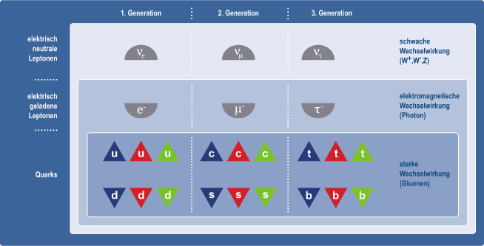

Die 1. Spalte (Generation) ist dabei mit Abstand die geläufigste, da sie die Bestandteile der Atome enthält. Das Elektron-Neutrino ν_{e} ist ebenfalls aus dem radioaktiven ß-Zerfall bekannt.
Die Teilchen in der 2. und 3. Spalte kommen nur unter extremen Bedingungen vor und sind deshalb auch so interessant für die Teilchenphysik. Sie kommen in den oberen Schichten unserer Atmosphäre, als Teil der kosmischen Strahlung, aber auch bei enormen Energien in Teilchenbeschleunigern vor. Die Mitglieder der 3. Generation besitzen eine vergleichsweise sehr hohe Masse weshalb auch viel Energie benötigt wird, um diese zu erzeugen. Ebenfalls besitzen sie eine sehr geringe Lebenszeit und sind schwer nachzuweisen.

Allerdings waren das noch nicht alle, da jedes Elementarteilchen noch ein zugehöriges Anti-Teilchen besitzt, welches die gleiche Masse und entgegengesetzte Ladung besitzt. Die Antiteilchen der Leptonen kennzeichnet man dabei mit dem gegenteiligen Ladungszeichen, also Positron (e⁺), Anti-Myon (μ⁺) und Anti-Tau (τ⁺). Die übrigen Antiteilchen werden mit einem Strich über dem ursprünglichen Symbol gekennzeichnet: u, d, c, s, b, t.

Trifft ein Teilchen auf sein Antiteilchen annihilieren sie sich gegenseitig, das heißt sie lösen sich in Energie auf. Diese gegenseitige Auslöschung nennt man auch Paarvernichtung oder Annihilation.

Anders herum kann allerdings auch aus genügend Energie in der Nähe eines Atomkernes ein Teilchen-Antiteilchen-Paar entstehen. Dieser Prozess wird Paarerzeugung genannt und spielt im Folgenden noch eine wichtige Rolle.

Abgesehen von den Elementarteilchen, sind auch noch die sogenannten Hadronen interessant für die Teilchenphysik. Diese werden wiederum in zwei Gruppen eingeteilt: Die Mesonen, welche aus einem Quark und einem Antiquark bestehen und die Baryonen, welche aus drei verschiedenen Quarks bestehen. Die bekanntesten Baryonen sind die Nukleonen, also Proton und Neutron, aus denen der Atomkern zusammengesetzt ist. Beispiele für Mesonen sind Pionen (Π), Kaonen (K) und J/ Ψs. Ähnlich wie die 2. und 3. Generation der Elementarteilchen kommen diese nur unter extremen Bedingungen, wie in der kosmischen Strahlung oder in Teilchenbeschleunigern vor. Jedoch sind sie deswegen für die Teilchenphysik nicht weniger interessant, im Gegenteil, ihnen gilt bei der Auswertung von Kollisionsdaten die größte Beachtung.

Die Masterclass dreht sich vor allem um das J/ Ψ Teilchen. Dafür ist es zunächst einmal wichtig zu wissen, was ein J/Ψ Teilchen überhaupt ist und warum es auch eine geschichtliche Relevanz besitzt.
Das J/psi Teilchen wurde im Jahr 1974 von zwei verschiedenen Forschungsteams zugleich entdeckt. Die Forschungsleiter Burton Richter und Samuel Ting erhielten dafür zwei Jahre später den Nobelpreis. Dabei plädierte Ting für den Namen J und Richter für Ψ (Psi). Da sie sich nicht einigen konnten entstand der charakteristische Doppelname J/Ψ.
Wie bereits erwähnt, ist das J/Ψ ein Meson, bestehend aus einem Charm-Quark und einem Anti-Charm-Quark. Die Entdeckung bezeichnet man auch als November Revolution, da somit die Existenz eines 4. Quarks, des Charm-Quarks, bewiesen war. Vorher ging man noch davon aus, dass nur drei verschiedene Quarks (1. Generation) existieren, da diese die Bestandteile der Nukleonen sind. Das J/Ψ besitzt eine Masse von 3,097 GeV/c² und eine mittlere Lebensdauer von 10⁻²¹s, bevor es zerfällt. Bei einem solchem Zerfall ensteht entweder ein Elektron-Positron (e⁺-e⁻) oder ein Myon-Anti-Myon (μ⁻-μ⁺) Paar. Das Augenmerk wird sich in der Masterclass auf dem e⁺-e⁻ Zerfall richten.

Aufgrund der sehr geringen Größe der Teilchen und ebenfalls extremen Bedingungen in einem Teilchenbeschleuniger, werden in der Teilchenphysik teilweise andere Konstanten und Einheiten als in der klassischen Physik, verwendet. Diese sind der Größenordnung von Teilchen sowie den Umständen in denen sie erzeugt werden angepasst. Hier sind einmal die wichtigsten aufgelistet:

Lichtgeschwindigkeit: c = 299.792.458 m/s (Meter pro Sekunde)
Energie (E): 1 Elektronenvolt (eV) = 1.602∙10⁻¹⁹ Joule (J)

Das entspricht der Energie die ein Elektron erfährt, wenn es die Spannung ein Volt durchläuft. Wenn vor den eV noch ein Buchstabe steht, stellt dieser lediglich den Vorfaktor dar:

Kilo (k) = 10³
Mega (M) =10⁶
Giga (G) = 10⁹
Tera (T) = 10¹²

Mit den Relationen E = m ∙ c² und E = ρ/c lassen sich daraus weitere Einheiten konstruieren:

Impuls (ρ): 1 GeV/c Masse (m): 1 GeV/c²

Aus weiteren Beziehungen, ergibt sich im „Natürlichen Einheitensystem der Teilchenphysik“ folgende Einheit für Länge und Zeit:
1 Sekunde (s) = 1,52 ∙ 10 ²⁴ GeV⁻¹ 1 Meter (m) = 5,08 ∙ 10 ¹⁵ GeV⁻¹

Die klassische Physik gilt nur bei Geschwindigkeiten sehr viel kleiner als die Lichtgeschwindigkeit (v << c). In der Teilchenphysik gilt jedoch v ≈ c, daher muss relativistisch gerechnet werden. Das heißt die Speziellen Relativitätstheorie (SRT) muss angewendet werden, welche durch Albert Einsteins berühmte Formel E= m_{r} ∙ c² definiert ist. Sie beschreibt die Umwandlung von Masse in Energie und umgekehrt, wobei m_{r} die relativistische Masse des Teilchens ist. Daraus ergibt sich für die Gesamtenergie eines Teilchen die Formel: E = m_{o} ∙ c² + E_{kin} mit der invarianten Teilcheneigenschaft der Ruhemasse m_{o} sowie der kinetischen Energie des Teilchens E_{kin}. Für die folgenden Berechnungen ist vor vor allem die Energie-Impuls Beziehung von großer Bedeutung.
In der klassischen Physik lauten die Gleichungen für die kinetische Energie und den Impuls:

(1) E_{kin} = ½ ⋅ m ⋅ v² (2) ρ = m ⋅ v

Indem man (1) mit m Erweitert und (2) in (1) einsetzt, erhält man:

E_{kin} = ½ ⋅ m ⋅ v² |⋅

⇒ E_{kin} = | einsetzen von (2) ρ = m ⋅ v

⇒ E_{kin} = ⇒ Energie-Impuls Beziehung in der Klassischen Physik

Allerdings muss man bei Geschwindigkeiten nahe der Lichtgeschwindigkeit, wie bereits erwähnt, relativistisch rechnen, wodurch sich ein völlig anderer Zusammenhang zwischen Gesamtenergie (E), Ruheenergie (E₀) und Impuls (ρ) ergibt:

E² = E₀² + (c ⋅ ρ) ² | √

⇒ E = ⇒ Relativistsche Energie-Impuls-Beziehung

Diese Beziehung wird unter anderem zur Berechnung der invarianten Masse Kollisionen in einem Teilchenbeschleuniger benötigt. Denn viele Teilchen, die bei der Kollision entstehen zerfallen bereits vor Erreichen des Detektors. Um diese trotzdem zu identifizieren, müssen sie mathematisch aus den aufgezeichneten Daten rekonstruiert werden. Dies gelingt folgendermaßen:
Beim Zerfall eines Teilchens in mehrere andere Teilchen kann man den Prozess als abgeschlossenes Schwerpunktsystem (Center of Mass System, CMS) ansehen, in dem die Energie- und Impulserhaltung gilt. Die invariante Masse (auch Schwerpunktsenergie, √s) ist die Summe der Ruheenergie und der kinetischen Energie aller Teilchen bezüglich dieses Schwerpunktsystems. Diese Energie steht nach dem Zerfall dann zur Verfügung, um nach der bekannten Formel E = m · c² in Masse bzw. neue Teilchen umgewandelt zu werden. Somit lässt sich aus der Energie und dem Impuls der detektierten Teilchen deren Ursprung ausmachen.

Bei einem Zerfall entspricht die invariante Masse zunächst der Gesamtenergie des Teilchens:

= m_{o} ∙ c² + E_{kin}

Da die kinetische Energie des Teilchens bezüglich des Schwerpunktsystems allerdings 0 beträgt, entspricht vor dem Zerfall die invariante Masse des Systems der Ruheenergie des Teilchens.

= m_{o} ∙ c²

Beziehungsweise im Natürlichen Einheitensystem mit c=1:

= m_{o}

Nach dem Zerfall (hier in 2 Teilchen) lässt sich die invariante Masse aus der Energie und dem Impuls der Zerfallsprodukte errechnen:

s ∙ c² =(E₁+E₂)² - ((ρ ₁+ρ ₂)∙ c)²

Diese Gleichung sieht auf den ersten Blick recht kompliziert aus, aber da im bereits erwähnten Natürlichen Einheitensystem c = 1 gilt, lässt sich die Gleichung damit sehr gut vereinfachen:

s = (E₁+E₂)² - (ρ ₁+ρ ₂)² = m_{o}² (s. o.)

Da die invariante Masse, wie der Name schon sagt, konstant ist, kann man nun mithilfe des gemessenen Impulses der detektierten Teilchen und ihrer Energie, deren Ursprung identifizieren.

Übrigens verwenden Teilchenphysiker die invariante Masse auch um ganze Kollisionen zu klassifizieren, die Analyse in der Masterclass bezieht sich auf eine p-p Kollision mit √s = 7,02 TeV.

Da man die Ruhemasse des Teilchens, welches man sucht, kennt können nun die Teilchen mit geeignetem Impuls und Energie ausgewählt werden, welche dem gesuchten Teilchen entstammen.

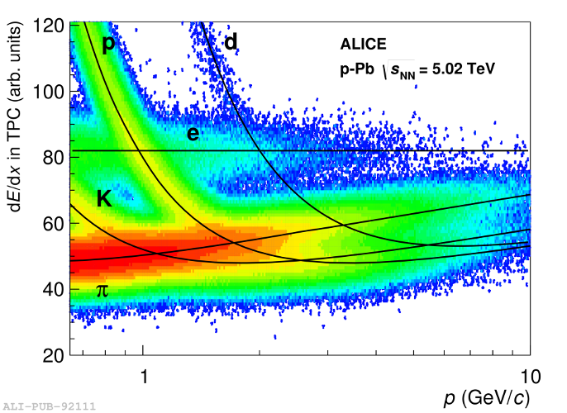
Dies gelingt im Beispiel des J/ Ψs folgendermaßen: Da bekannt ist wie das Teilchen zerfällt, werden Elektron-Positron Paare gesucht, die aus einem J/ Ψ Zerfall stammen. Also versuchen die Forscher aus allen Teilchen, die der Detektor aufgezeichnet hat, nur die eˉ und die e⁺ auszuwählen. Dazu wird ein sogenanntes Particle Identification Diagramm (PID) verwendet, welches den spezifischen Energieverlust (dE/dx) als Funktion des Impulses (ρ) aller aufgezeichneter Teilchen darstellt.

Das ist ein Beispiel eines solchen PID von einer Proton-Blei Kollision im ALICE Detektor mit = 5,02 TeV. Der spezifische Energieverlust auf der y-Achse wird dabei anhand der Ionisationen im TPC berechnet und der Impuls auf der x-Achse mithilfe der Teilchenbahnen. Die Häufigkeit der Einträge wird hier durch deren Farbe dargestellt, was bedeutet von Blau zu Grün über Gelb bis Rot.
Hiermit ist es dann möglich von der Position eines Clusters im Diagramm auf das Teilchen zu schließen. Dort werden dann im Diagramm bestimmte Cuts angewendet, um die Daten der gesuchten Teilchen separat analysieren zu können.
Allerdings sieht man hier auch, dass sich die Funktionen der Teilchen auch sehr stark überschneiden und es somit nicht möglich ist nur eine Sorte von Teilchen zu extrahieren. Dies wird später mit mathematischen und statistischen Methoden relativiert und ausgeglichen.
Das reicht allerdings noch nicht um die J/Ψ Teilchen zu identifizieren, da die eˉ und e⁺ sehr unterschiedlichen Ursprungs sein können. So kann zum Beispiel aus einem Photon mit ausreichend Energie ein eˉ- e⁺ Paar entstehen. Um sicher zu stellen, dass wirklich ein J/Ψ Zerfall vorliegt, erfolgt die bereits erklärte Berechnung der invarianten Masse.

Das Simulationsprogramm berechnet automatisch die Invariante Masse der Elektronen und Positronen und veranschaulicht diese in 4 verschiedenen Verteilungsdiagrammen und erspart somit einiges an Rechenarbeit. Da man die Ruhemasse eines J/Ψ und die Energien der Zerfallsprodukte (eˉ und e+ ) kennt, kann durch etwas nachdenken leicht die gesuchten Teilchen identifizieren. Denn auch hier muss wieder ein bestimmter Bereich im Verteilungsdiagramm ausgewählt werden um die gesuchten J/ Ψ Signale zu erhalten.

Das Simulationsprogramm

Die optische Analyse ist sehr hilfreich beim Verständnis folgender Begriffe in der Teilchenphysik:

Cluster (Ansammlung): Die elektronische Signatur eines Teilchen beim Durchqueren eines Detektor, welche zusätzliche Informationen über Raum und Zeit enthalten.

Track (Spur): Der Weg eines Teilchen durch ein Detektorsystem, welcher mithilfe der Informationen aus dem zugehörigen Cluster mathematisch rekonstruiert wird.

Vertex (Plural: Vertices): Der Ursprung einer Teilchenspur also dessen Entstehungsort. Der Hauptvertex ist der Kollisionspunkt, der für die Analyse ausgewählt wurde.

Im Analyseteil der Masterclass geht es um die Einführung in die Massenanalyse mit echten Daten einer Proton-Proton Kollision.
Diese Masterclass beinhaltet eine Simulation einer Proton-Proton Kollision und ermöglicht mit einigen Tools deren Auswertung. So wird die Möglichkeit geboten Einblicke in die Arbeit eines Teilchenphysikers zu erhalten und mit professionellen Mitteln selbst eine Datenanalyse durchzuführen.

Die Aufgabe besteht nun darin, aus sämtlichen aufgezeichneten Daten die Entstehung von J/psi Teilchen nachzuweisen. Das Problem dabei ist, dass diese J/Ψ Teilchen zerfallen bevor sie den Detektor erreichen. Sie zerfallen in ein Positron und ein Elektron, welche hingegen sehr wohl vom Detektor erkannt werden. Um das Usprungsteilchen zu identifizieren werden die Formeln mit der invarianten Masse verwendet, welche bereits erläutert wurden.

Um die Masterclass möglichst genau und realistisch zu gestalten, wurde diese Software entwickelt basierend auf der ROOT Umgebung, welche tatsächlich von den Teilchenphysikern bei ALICE für die Datenauswertung verwendet wird. Es visualisiert die Cluster in den wichtigsten Detektoren des inneren Zylinders (TPC, TRD, ITS und TOF) und zeigt bereits die rekonstruierten Tracks der Teilchen an. Allerdings sind diese Tracks bereits eine Vorauswahl um die Analyse etwas zu erleichtern, denn normalerweise müssen mehrere Millionen Events ausgewertet werden um ein gutes Ergebnis zu erhalten. Das Programm lässt sich über folgenden Befehl im Terminal des Computers starten: root masterclass .C

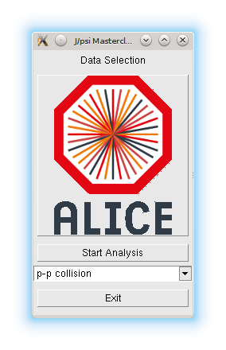

Im Startmenü gibt es nun die Möglichkeit zwischen Proton-Proton (p-p) oder Blei-Blei (Pb-Pb) Kollisionen auszuwählen. Für den Nachweis von J/Ψ Teilchen wird eine p-p Kollision ausgewählt. Mit „Exit“ kann das Programm verlassen werden und mit „Start“ beginnt die Simulation. Nachdem die Simulation gestartet wurde, sieht man in der linken Spalte die Optionen und rechts das Event Display. In der oberen Leiste kann zwischen 4 verschiedenen Tabs gewählt werden:

1. Viewer 1 zeigt ein 3D Modell des ALICE Detektor, welches mithilfe der Maus gedreht, vergrößert und verschoben werden kann.
2. Multi View: Zum einen das 3D Modell und weiterhin zwei 2D Modelle (von oben und von der Seite) des Detektors.
3. Particle Identification: Ein Diagramm welches für jeden Track den spezifischen Energieverlust als Funktion des Impulses darstellt. Auf der Skala rechts kann man anhand der Farbe die Häufigkeit der Einträge ablesen. Die gestrichelten roten Linien markieren die eingestellten Track Cuts.
4. Invariant Mass: Masse-Counts Diagramme, welche die invariante Masse Verteilung von Kombinationen aus Elektron-Elektron, Positron-Positron und Elektron-Positron aufzeigen. Zusätzlich einen Graph mit der Differenz der eˉ-eˉ und der eˉ-e+ addiert mit der eˉ-e+ Verteilung.

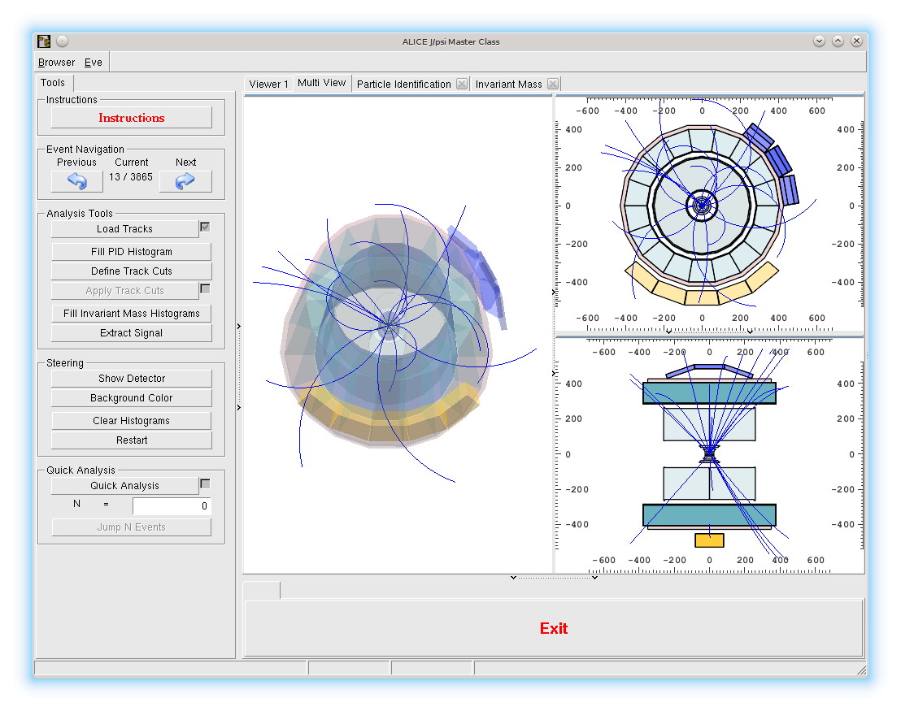

Auf der linken Seite befinden sich die Bedienungselemente:

Instructions zeigt eine Kurzfassung der Anleitung auf Englisch

Die Event Navigation ermöglicht die Auswahl verschiedenen Events mit den Pfeilen, wobei die aktuelle Eventnummer in der Mitte angezeigt wird.

Es folgen die Analysis Tools, die benötigt werden um die Aufgabe zu bearbeiten:
Load Tracks: Lädt die Tracks des ausgewählten Events
Fill PID Programm: Stellt den spezifischen Energieverlust der Tracks als Funktion des Impulses dar
Define/Apply Track Cuts: Ermöglicht es, nur einen bestimmten Bereich des PID Diagramms auszuwählen, indem man Minimum/Maximum Werte für den Impuls (p) und den Energieverlust (dE/dx) angibt. Die gewählten Cuts werden zur Veranschaulichung als rote Linien im Diagramm dargestellt.
Fill Invariant Mass Histograms: Füllt die 4 Verteilungsdiagramme aus
Extract Signals: Bestimmt im festgelegten Massebereich die Signale von J/Ψs sowie den Hintergrund. Dann werden noch deren Quotienten sowie die Signifikanz des Ergebnisses berechnet.

Steering Tools: Dienen der Steuerung und sind im Prinzip selbst erklärend. Hier kann man auswählen ob der Detektor sichtbar sein soll und ob der Hintergrund schwarz oder weiß sein soll. Außerdem kann man die Diagramme leeren und die gesamte Simulation zurücksetzen.

Quick Analysis: Wird erst ganz am Ende benötigt, wenn bereits gute Track Cuts gefunden und an wenigen Events getestet wurden. Dann können hier viele Events auf einmal deutlich schneller analysiert werden, um Bestätigung der gewählten Cuts zu erhalten. Dafür einfach die Anzahl an gewünschten Events (N) eingeben und mit „Jump N Events“ so viele Events auf einmal erzeugen. Diese werden dann automatisch geladen und in die Diagramme eingetragen.

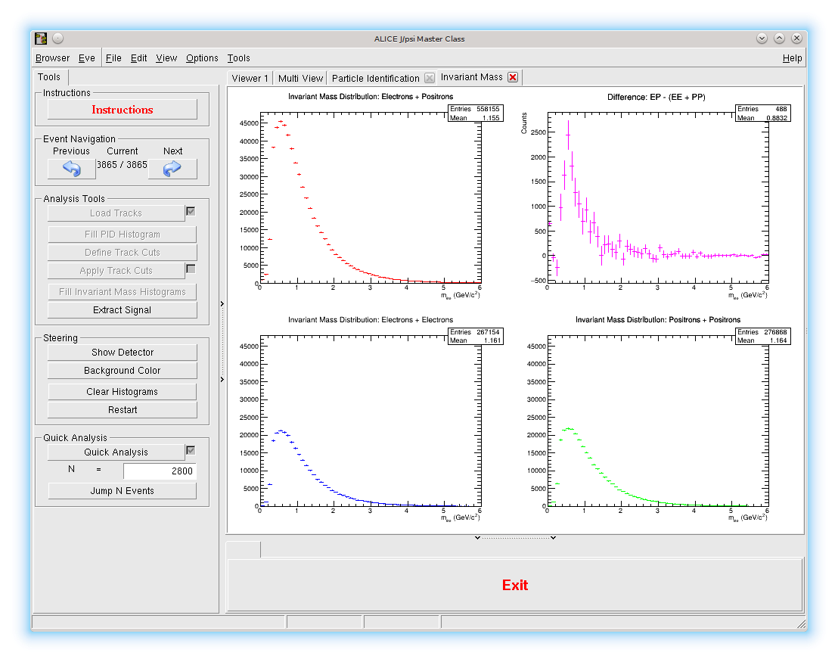
Anleitung

Das Ziel ist es also Signale von J/ Ψ Teilchen in den aufgezeichneten Daten der Kollision zu rekonstruieren. Die Vorgehensweise hierbei ist wie folgt:

1. Zuerst sollten einige Events geladen werden, damit ein paar Tracks vorhanden sind

2. Anschließend sollten die Track Cuts so gewählt werden, dass ausschließlich Elektronen und Positronen von den vielen verschiedenen entstandenen Teilchen (Pionen, Kaonen, Protonen, …) analysiert werden. Dies gelingt mithilfe des Spezifischen Energieverlustes, der im Particle Identification Diagramm aus dem ALICE Detektor dargestellt ist (siehe oben). Das heißt die Track Cuts müssen so gewählt werden, dass möglichst viele Elektronen/Positronen analysiert werden können mit einem geringen Hintergrund, also anderen Teilchen.

3. Allerdings können Elektronen und Positronen auf viele unterschiedliche Weisen entstehen, wie zum Beispiel durch die Umwandlung eines Photons in ein Elektron-Positron Paar. Elektronen und Positronen, die einem J/Ψ entstammen, haben einen großen Impuls, der durchschnittlich der halben Masse eines J/Ψ entspricht. Mit diesen Informationen als Grundlage sollen nun durch ausprobieren die idealen Track Cuts gefunden werden.

4. Nun müssen nur noch die J/Ψ Signale aus dem Hintergrund der invarianten Masse-Verteilung bestimmt werden. Dafür legt man einen Bereich fest, in dem der Hintergrund vom Signal abgezogen wird und erhält so das reine Signal. Dafür kann es helfen sich noch einmal die Eigenschaften eines J/Ψs genauer anzuschauen. Das Programm errechnet dann die Anzahl an festgestellten J/Ψ, das Signal/Hintergrund Verhältnis sowie die Signifikanz deiner Ergebnisse. Dabei sollten die Anzahl und das Verhältnis möglichst hoch sein und die Signifikanz möglichst niedrig. Schließlich speichert das Programm die Ergebnisse in einer externen Datei (masterclass.save) ab, damit sie später noch einmal angesehen werden können.

5. Wenn die Ergebnisse noch nicht die gewünschten Werte erreichen, wie eine schlechte Signifikanz oder einen zu hohen Hintergrund, dann verfeinere noch einmal die Track Cuts oder wähle einen anderen Massebereich aus. Hier ist ein wenig ausprobieren angesagt, bis die perfekten Cuts gefunden sind.

6. Wenn die Ergebnisse zufriedenstellend sind, kann man mit „Quick Analysis“ dasselbe für eine große Anzahl an Events machen. Für ALICE Publikationen werden üblicherweise viele hundert Millionen Events analysiert

Quellen:
- „Rapdity and transverse momentum dependence of inclusive J/Ψ production at √s =7 TeV“, The ALICE Collaboration, CERN-PH-EP-2011-057
- „Documentation for ALICE Masterclasses 2012 (R_{AA})“, The ALICE Collaboration
- „Hadron and Photon Production of J Particles and the Origin of J Particles”, Samuel C. C. Ting, DOE Technical Report

